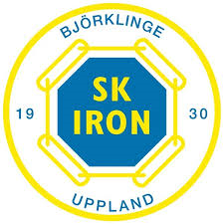

Välkommen till SK Irons gym

Öppettider:
- måndag-söndag 05:00-22:00

Priser:
- Helår 2400 kr (betalas hel eller halvårsvis)
- Halvår 1400 kr
- Prova-på 3 månader 499 kr
Pensionärer tränar gratis under dagtid 09:00-15:00 – övrig tid gäller priset 1200 kr för helår, 600 kr för halvår.

Är du inte medlem i SK Iron?
Välkommen som ny medlem
Enskild person 500 kr/år, Familj 900 kr/år

Har du frågor, kontakta Kansliet
info@skiron.se, 018-37 75 50

